БЕРКУТ

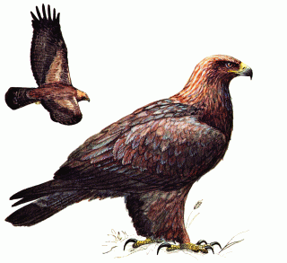

Статус.
Редкий вид с сокращающейся численностью. Внесен в Красную книгу РФ.

Распространение.
Северная Африка, Европа, Азия (к северу от Гималаев), Северная Америка (кроме тундровой зоны). На территории Оренбургской области в конце ХХ в. беркут был редким гнездящимся, пролетным и зимующим видом, известно гнездо в Кваркенском р-не у границы с Челябинской областью. Гнездится и зимует в горно-лесной зоне Республики Башкортостан. Чрезвычайно редкий гнездящийся и пролетный вид в Курганской области. В Свердловской области достоверно известно о гнездовании одной пары в охранной зоне Висимского заповедника. Гнездится на территории Наурзумского заповедника в Костанайской области Казахстана.
В Челябинской области беркут встречается в весенне-летний период в горно-лесной зоне (долина р. Ай, хребты Нургуш, Уралтау, Ильменский заповедник) и в лесостепи (Троицкий заказник, Ларинский, Уйский, Санарский и Варламовский островные боры). Отмечено его гнездование в Уйском и Санарском борах. Зимой регистрировался в Катав-Ивановском, Аргаяшском, Троицком и Кизильском р-нах.

Численность.
В горно-лесной зоне относительная плотность беркута в весенне-летний период составляет 0,3-0,5 особи; в лесостепных - 0,2-0,3 особи на 100 км маршрута. В Ильменском заповеднике на площади в 300 кв. км в середине 1950-х гг. гнездились две пары орлов, в настоящее время гнездование не отмечено. В горах Республики Башкортостан гнездится порядка 10-12 пар. В Курганской области - около 10 пар.

Биология.
Встречается близ крупных лесных массивов. Половой зрелости достигает на втором году жизни, но к размножению приступает на четвертом-пятом году. Моногам. Гнездится на высоких старых деревьях. В кладке обычно 2 грязно-белых яйца. Иногда зимует. Питается куриными птицами, зайцами. В зимний период использует в пищу падаль.

Лимитирующие факторы.
Трансформация мест обитания в результате вырубки лесов, прямое преследование человеком, недостаток кормов.

Меры охраны.
Внесен в Приложение II к Конвенции СИТЕС. Охраняется на территории памятников природы "Уйский бор", "Санарский бор", в Ильменском заповеднике. Добыча запрещена. Необходимы создание охранных зон вокруг гнезд, усиление борьбы с браконьерством, расширение пропаганды охраны вида среди населения.

